ФОТО учителя

ФИО учителя: Кудинова Татьяна Викторовна
Стаж работы: 22 года
Место работы: Карасайский район, ст. Шамалган, КГУ «Средняя школа имени Ы. Алтынсарина»
Должность: учитель русского языка и литературы
Уровень: 3

Урок № | 34
Дата | декабря 2014 год
Предмет | Русский язык
Класс | 8 «Ж»
Тема урока | Типы односоставных предложений
Цели урока | Цель урока: дать понятие об односоставных предложениях; сформировать знания о признаках и функциях главных членов в односоставных предложениях.  Задачи:  1 Образовательная – научить детей определять типы односоставных предложений, различать их по признакам и функциям,  использовать в речи.  2 Развивающая – развивать память, внимание, критическое мышление, формировать культуру речи учащихся.  3 Воспитывающая – воспитывать у учащихся интерес к изучению русского языка.
Ключевые идеи | Учащиеся овладеют знаниями о строении , признаках и сфере употребления односоставных предложений.
Ожидаемый результат | 1 Учащиеся умеют находить в тексте односоставные предложения, умеют отличать их от двусоставных, знают признаки односоставных предложений.  2.Умеют односоставные предложения употреблять в речи.
Источники и ресурсы | Интерактивная доска, презентация «Типы односоставных предложений» стикеры, карточки, маркеры, учебник, тетрадь.

Ход урока:
Этапы урока | Деятельность учителя | Деятельность ученика | Применяемый модуль | Формы работы
Организационный момент | І. Орг. Момент.  1 Деление на группы через прием «Собери рисунок»  2 Проверка готовности к уроку  3 Эмоциональный настрой на урок через просмотр видеоролика о групповой работе. | Приветствуют учителя.  Делятся на группы  Слушают, наблюдают, настраиваются на работу в группах. | Новые подходы в обучении | Индивидуальная  Групповая
Стадия вызова | ІІ. Фронтальный опрос по темам «Главные и второстепенные члены предложения»  1 Проверка теоретических знаний о главных членах предложения по вопросам, которые распределены для каждой группы .  Над изучением какой темы мы работали на предыдущих уроках?  1 группа : На какие две группы делятся все члены предложения? Какие члены предложения относятся к каждой группе?  2 группа: Какие члены предложения называются главными? Почему? Что нового вы узнали о главных членах? Докажите это примерами?  3 группа: Какие члены предложения называются второстепенными? Почему? Какова их роль в предложении? Что нового вы узнали о второстепенных членах?  4 группа: Подумайте, обсудите и дайте полный ответ на вопрос: что является смысловым центром предложения? Что в нем заключается?  Оценивание: Молодцы, ребята. Хорошо справились с заданиями.  2 Сравните предложения. Слайд 1.  Что вы можете найти общего в этих предложениях, а чем они отличаются?  Как вы думаете, как будет называться тема нашего урока?  3 Сообщение темы. Запись числа, темы урока в тетради.  постановка цели урока .  Ребята, во всех ли предложениях вы без затруднений обозначили грамматическую основу или где-то возникли сомнения? … А почему?  - Наша задача – провести небольшое исследование с целью выявления грамматических особенностей односоставных предложений.  - А для чего, по-вашему, нам нужны эти знания?. | Представители от групп отвечают на вопросы.  Ученики отвечают, что изучили две темы: «Главные и второстепенные члены предложения»  Работают в группах, представляют информацию в разных вариантах (устно, на кластерах)  Ученики выставляют оценки в группе на листах оценивания.  Зачитывают предложения, объясняют, что они выделили в этом предложении  Ученики читают предложения , сравнивают, анализируют, делают вывод о различии предложений (Односоставные и двусоставные)  Виды односоставные предложений.  Ученики записывают тему урока  Формулируют задачи урока: научиться отличать двусоставные предложения от односоставных, выявить грамматические особенности односоставных предложений, научиться использовать их в речи.  …. (Для совершенствования нашей речи) | Новые подходы в обучении  Развитие критического мышления  Лидерство в обучении  Оценивание для бучения и оценивание обучения | Индивидуальная  Групповая  групповая
Осмысление содержания | ІІІ. Изучение нового материала  Прием «Составление постера, концепт - схемы»  Самостоятельное изучение нового материала, работа с параграфом 17.  Я буду выступать в роли вашего помощника.  Этот этап работы завершен. Каждый из вас стал своего рода экспертом в своем вопросе. Предлагаю презентовать работы. Задача всех учащихся: сравнить схемы- опоры, обсудить и выбрать лучший вариант представления информации. Время - две минуты на каждую схему..  Подводят итог, чья схема получилась наиболее удачной, полной.  Оценивание | Ученики самостоятельно изучают тему урока, составляют постеры, концепт – схемы.  Презентация работ учащимися каждой группы.  Делают вывод об односоставных предложениях.  Делают вывод работы в группах,  выставляют оценки на листах оценивания. | Новые подходы в обучении( диалоговое обучение)  Обучение критическому мышлению  Преподавание и обучение в соответствии с возрастными особенностями учеников.  Управление и лидерство в обучении | групповая
Закрепление | Выполнение заданий:  1.  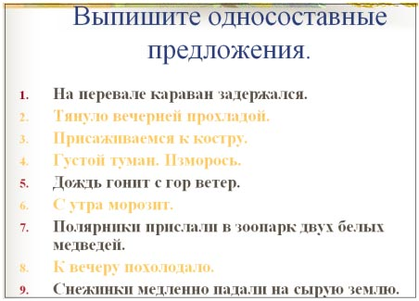  2.  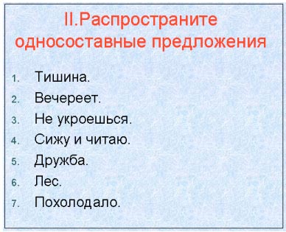  3. Самостоятельная работа с ИД или творческое задание: написать мини сочинение на тему «Зима» ( по выбору учащихся) с использованием односоставных предложений.  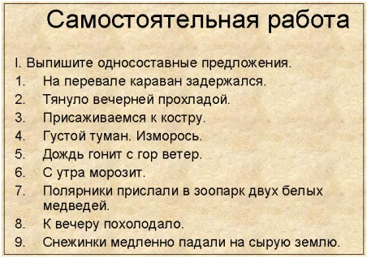  Взаимопроверка в парах  Итог урока. Оценивание | Учащиеся выполняют задания в группах, обсуждают, анализируют, делают выводы.  Работают в группах, выполняют задание, проверяют, делают вывод .  Самостоятельно выполняют задание.  Учащиеся , которые выполняли задание с ИД обмениваются тетрадями, проводят взаимопроверку.  Заслушиваются 2-3 сочинения  Ученики подводят иог, выставляют оценки на листы оценивания. |  | Парная , групповая
Рефлексия | Прием «3 звезды и одно пожелание» | Заполняют стикеры | Оценивание для обучения и оценивание обучения | индивидуальная
Домашнее задание | §17, выучить теоретический материал стр 89-92 , составьте план ответа об односоставных предложениях,  упр № 116 или найти в произведениях художественной литературы 5 примеров односоставных предложений и записать. | Записывают в дневниках задание |  | индивидуальная

При проведении данного урока мною была поставлена следующая цель:
дать понятие об односоставных предложениях; сформировать знания о признаках и функциях главных членов в односоставных предложениях.
С целью активного вовлечения в процесс изучения темы и вовлечения в беседу я использовала прием «Просмотр видеоролика о групповой работе». После просмотра видеоролика я задала ребятам вопрос «как вы думаете, зачем сегодня нам нужно было посмотреть именно этот видеоролик? Все ли благополучно бывает в работе группы?» Ученики сделали вывод о том, что необходимо в группе работать сообща, прислушиваться к мнению каждого, помогать друг другу в работе. Повторили правила работы в группе. Этот прием помог настроить учащихся на урок.
Следующим этапом урока была фронтальная проверка теоретического материала, где учащиеся работали в группах, вспоминали изученный материал и представляли его в разных формах (устно, в виде постера) Этот момент стал плавным переходом к предстоящей деятельности и подготовки учащихся к изучению нового материала.
На стадии осмысления учащиеся получили новые задания в группах : каждый ученик в группе старался работать, помогать товарищам. В течение всего урока группами проводилось оценивание работ на листах оценивания .
Рефлексию провели в виде «Три звезды и одно пожелание».

